Занятие №1 Статистические характеристики
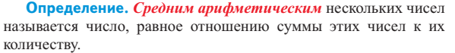
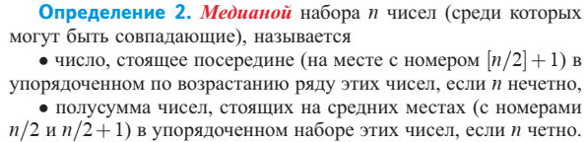
Определение. Модой набора чисел называется число, наиболее часто встречающееся в числовом наборе.
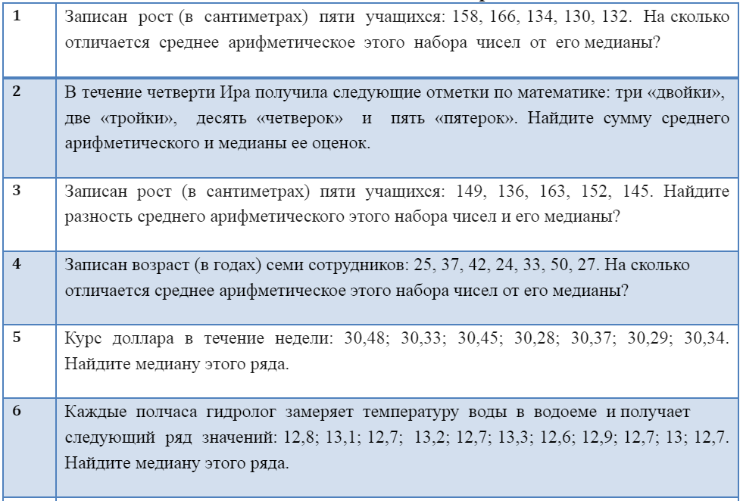
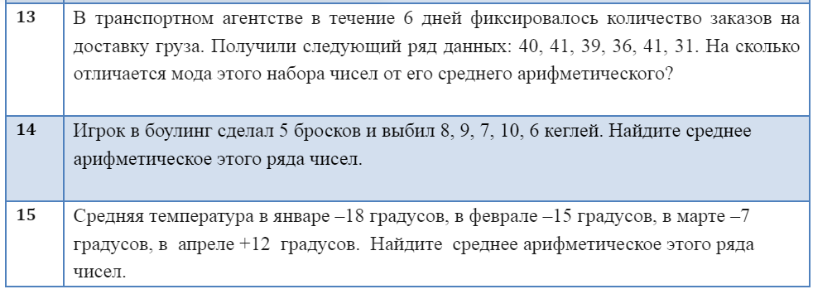
1. В таблице приведены полученные спортивными командами семиклассников некоторой школы баллы за участие в соревнованиях:
Команда | Количество баллов
7 «А» | 11
7 «Б» | 19
7 «В» | 17
7 «Г» | 8
7 «Д» | 19
7 «Е» | 21
Найдите среднее арифметическое (с точностью до десятых) полученных командами баллов, моду, медиану и размах представленного числового набора.
2. В таблице представлена информация о проданных в течение одного рабочего дня товарах:
Отчет о продажах товара
30.04.2010
№ п/п | Наименование  ассортиментной позиции | Единица измерения | Цена единицы товара | Количество проданных единиц товара | Стоимость проданных  товаров
1 | Магнитола | штука | 1290 р. | 120
2 | Радиоприемник | штука | 790 р. | 90
3 | Кофеварка | штука | 1380 р. | 60
4 | Утюг | штука | 730 р. | 90
 | Всего:
Используя представленную информацию, определите:
1) Какую сумму денег получили за продажу радиоприемников?
2) За какой товар была получена самая большая выручка? самая маленькая выручка?
3) Сколько денег было получено от всех продаж в этот день?
Постройте круговую диаграмму, показывающую долю продаж каждого наименования (в штуках) в общих продажах в рассматриваемый день.
3. В течение учебного года Иван несколько раз участвовал в соревнованиях по прыжкам в высоту. По итогам всех соревнований он показал следующие результаты:
Результат | Количество раз
1м | 2
1м 10 см | 4
1м 20 см | 5
1м 30 см | 2
1м 40 см | 1
Найдите средний результат Ивана по прыжкам в высоту (с точностью до сантиметров), моду, медиану и размах представленного числового набора.

Ответы:
